深 圳 大 学 实 验 报 告

课程名称： Python程序设计

实验项目名称： 实验 7：面向对象编程

学院： 计算机与软件学院

专业： 计算机科学与技术

指导教师： 潘浩源

报告人：沈晨玙 学号：2019092121 班级： 19计科国际

实验时间： 2021.5.9

实验报告提交时间： 2021.5.9

教务部制
实验目的与要求：
（1） 实验报告提交截止日期：2021.04.15， 23:59pm，迟交扣 20%，缺交 0 分。
（2） 实验报告内容包括：解决问题的思路与方法（如代码的解释）、遇到的问
题以及收获（简单描述即可）、代码运行结果的展示。
- 实验报告提交方法：blackboard。
- 提交要求：实验报告+源代码，打包上传，命名：学号_姓名_实验报告_5。
（5） 禁止抄袭，一经发现 0 分处理（包括抄袭者和提供代码或实验报告者）！
方法、步骤、实验过程及内容：
Problem 1:
问题：编写类 RegularPolygon，表示正 n 边形。
思路：
- 构造函数
根据题意设置默认参数
def __init__(self, n=3, side=1, x=0, y=0) -> None:
self.n = n
self.side = side
self.x = x
self.y = y
- 周长计算：边数*边长
def getPerimeter(self):
print("Perimeter = {:.3f}".format(self.n*self.side))
- 面积计算：
连接中心点与各个顶点，将正多边形分割成N个等腰三角形。具体计算见下图
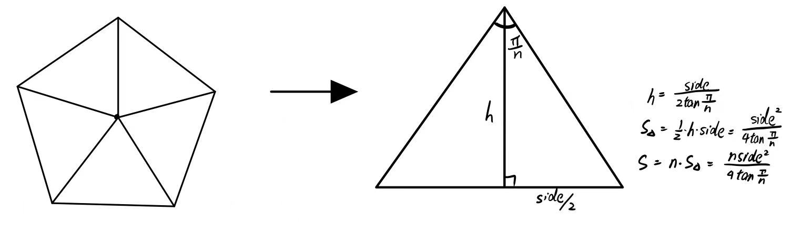
def getArea(self):
print("Area = {:.3f}".format(self.n*self.side *
self.side/math.tan(math.pi/self.n)/4))

- 距离计算：两点间距离公式
def distanceToPolygon(self, other):
print("Distance is {:.3f}".format(
math.sqrt(pow(self.x-other.x, 2) + pow(self.y-other.y, 2))))

Problem 2:
问题：自定义数据结构栈。
思路：
- 构造函数
根据题意初始化类成员
def __init__(self, size) -> None:
self.content = []
self.size = size
self.current = 0
- Isempty方法
当列表为空 / 当前数据个数为0 时，栈为空。
def isempty(self):
return self.current == 0 and len(self.content) == 0
- Empty方法
将列表清空，并且数据个数清零。
def empty(self):
self.current = 0
self.content.clear()
- setSize方法
当new_size小于size时，利用切片操作将后进元素删除，并且数据个数重置为new_size。（小于时，无需操作，因为python list类型可动态添加数据）
将size更新为新的数值。
def setSize(self, new_size):
if new_size < self.size:
self.content = self.content[:new_size]
self.current = new_size
self.size = new_size
- isFull方法
当 当前数据个数 = 栈容量 时，栈满
def isFull(self):
return self.current == self.size
- Push方法
当栈不满时，push新的元素，并且对current进行更新。否则报错
def push(self, ele):
if not self.isFull():
self.content.append(ele)
self.current += 1
else:
print("非法操作")
- Pop方法
当栈非空时，pop列表最后的元素，并且对current进行更新。否则报错
def pop(self):
if not self.isempty():
self.content.pop()
self.current -= 1
else:
print("非法操作")
- Show方法
打印列表
def show(self):
print(self.content)

Problem 3:
问题：设计一个名为 Time 的类。
思路：
- 构造函数
利用time.time()获得时间戳。
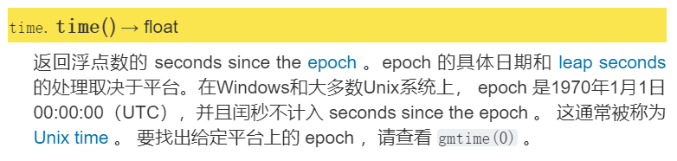
然后传递给localtime方法，返回struct_time对象（对时间戳进行解析，转化为可用的时间）
def __init__(self) -> None:
self.__time = T.time()
time = T.localtime(self.__time)
self.__hour = time.tm_hour
self.__minute = time.tm_min
self.__second = time.tm_sec
- Get方法
def getHour(self):
return self.__hour

def getMinute(self):
return self.__minute

def getSecond(self):
return self.__second

- setTime方法
方法是在原来的时间戳上加上新增时间，并利用localtime重新对时间戳进行解析。
这样做可以省去进位等运算操作。
def setTime(self, elapseTime):
Time = T.localtime(self.__time+int(elapseTime))
self.__hour = Time.tm_hour
self.__minute = Time.tm_min
self.__second = Time.tm_sec
Problem 4:
问题：补充代码 lab7_4.py,使得代码输出如下。
思路：
- Person类
  - 构造函数
def __init__(self, name='', age=20, sex='man'):
self.__name = name
self.__age = age
self.__sex = sex
  - Set方法
def setName(self, name):
self.__name = name

def setAge(self, age):
self.__age = age

def setSex(self, sex):
self.__sex = sex
  - Show方法
根据题目要求输出
def show(self):
print("Name:", self.__name)
print("Age:", self.__age)
print("Sex:", self.__sex)
- Teacher类
  - Set方法
新增新的成员变量，并且进行初始化
def setDepartment(self, department):
self.__department=department
  - Show方法
与Person的show方法不同是，多输出一行Department。所以优先调用父类的show方法，然后个性化输出Department属性。
def show(self):
Person.show(self)
print("Department:",self.__department)

Problem 5:
问题：研究以下代码，思考代码的输出
思路：
- ming = Guangdong()
创建Guangdong类对象，继承于China类
调用China类的构造函数，given = ‘Ming’ / family = ‘Li’

- ming.execute()
调用China类的execute方法，打印family属性
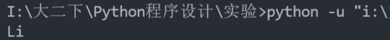

- test_person(ming)
调用test_person函数
print(ming)会调用类的内置方法__str__
Guangdong类没有重写__str__，所以调用China类的__str__方法。
def __str__(self):
return self.given + ' ' + self.family + '\n' + self.get_description()
Get_description()也是来自China的方法，返回’from China’
打印如下：
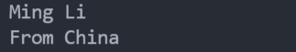

- test_person(England())
创建England类的临时对象，继承于China类
调用China类的构造函数，given = ‘David’ / family = ‘Beckham’
Test_person函数调用过程同(3)，区别在于England类重写了Get_description()方法，调用England类的方法，返回 'From England'
打印如下：
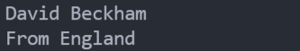

数据处理分析：
Problem 1:
测试数据1：
square = RegularPoylygon(4, 8, 0, 0)
square.getArea()
square.getPerimeter()
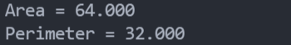
测试数据2：
triangle = RegularPoylygon(3, 3, 1, 1)
triangle.getArea()
triangle.getPerimeter()
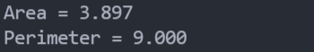
测试数据3：
square.distanceToPolygon(triangle)
triangle.distanceToPolygon(square)
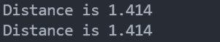

Problem 2:
测试数据1：
myStack=stack(5)
print(myStack.isempty())
myStack.pop()
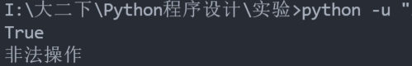 说明isempty，pop(非法检测)正确。
测试数据2：
myStack=stack(5)
myStack.push(1)
myStack.push(2)
myStack.push(3)
myStack.push(4)
myStack.push(5)
myStack.show()
print(myStack.isFull())
myStack.push(1)
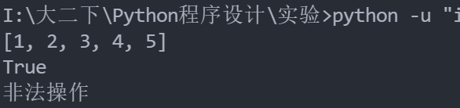说明push，show正确
测试数据3：
myStack = stack(5)
myStack.push(1)
myStack.push(2)
myStack.push(3)
myStack.push(4)
myStack.push(5)
myStack.setSize(3)
myStack.show()
print("current =", myStack.current)
print("size =", myStack.size)
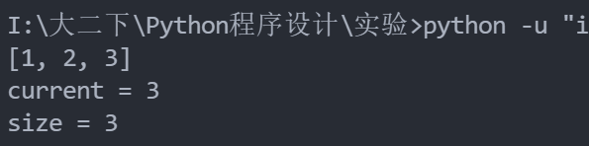
myStack = stack(5)
# print(myStack.isempty())
# myStack.pop()
myStack.push(1)
myStack.push(2)
myStack.push(3)
myStack.push(4)
myStack.push(5)
myStack.setSize(6)
myStack.show()
print("current =", myStack.current)
print("size =", myStack.size)
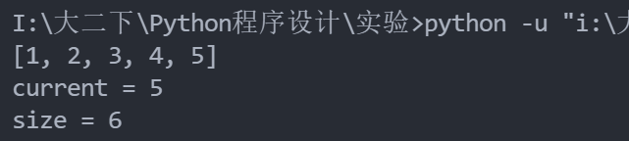
说明setSize正确。

测试数据4：
myStack = stack(5)
# print(myStack.isempty())
# myStack.pop()
myStack.push(1)
myStack.push(2)
myStack.pop()
myStack.show()
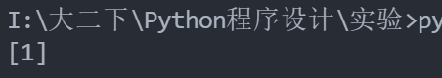
Pop正确。
Problem 3:
测试数据：
myTime = Time()
print("Hour:{:02d}".format(myTime.getHour()))
print("Minute:{:02d}".format(myTime.getMinute()))
print("Second:{:02d}".format(myTime.getSecond()))
print(myTime)
myTime.setTime(20)
print(myTime)
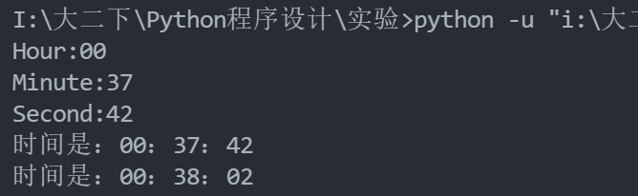
Problem 4:
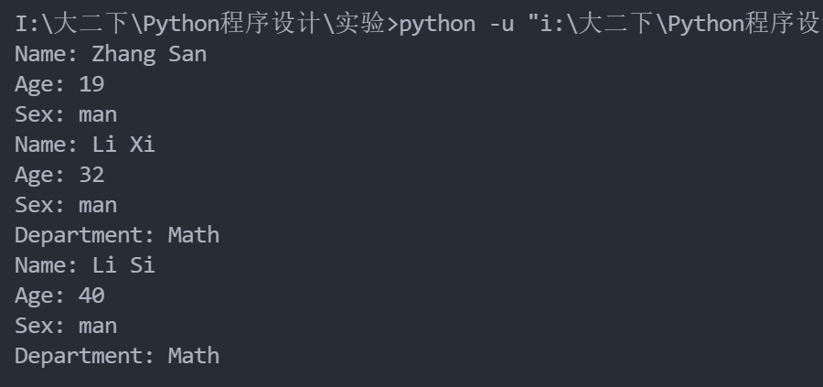
与要求相同，结果正确。

Problem 5:
见过程。

深圳大学学生实验报告用纸

实验结论：
本次实验完成了面向对象编程，了解了类的属性以及操作，较好的完成了实验手册上的要求。

指导教师批阅意见：

成绩评定：

指导教师签字：
年 月 日
备注：
注：1、报告内的项目或内容设置，可根据实际情况加以调整和补充。
2、教师批改学生实验报告时间应在学生提交实验报告时间后10日内。

